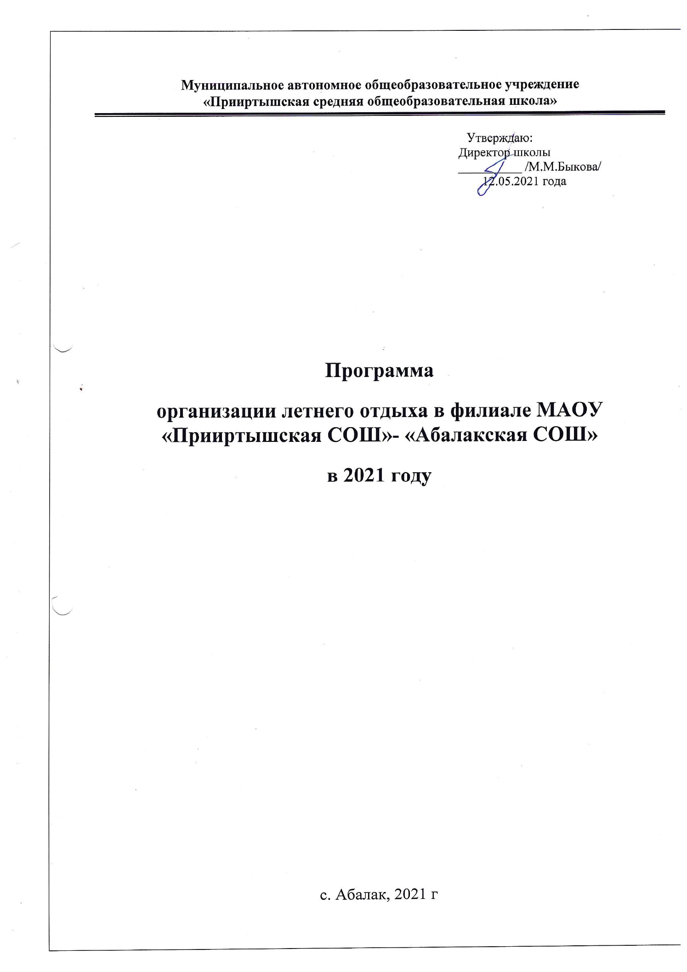

Паспорт программы
1. | Полное название программы | Комплексная программа организации летнего отдыха (далее Программа)
2. | Цель программы | Создание благоприятных условий для организации полноценного отдыха, занятости и оздоровления детей и подростков.
3. | Участники программы  Объект | Педагогический коллектив филиала МАОУ «Прииртышская СОШ»- «Абалакская СОШ»,  обучающиеся 6,5 - 17 лет, проживающие на территории Абалакского, Загваздинского сельских поселений.
4. | Сроки реализации | март-сентябрь 2021 года  1 этап – организационно-методический (март - май)  2 этап – содержательно - деятельностный (июнь- август)  3 этап – контрольно – аналитический (август – сентябрь)
5. | Основные направления деятельности | - Художественно-эстетическое;  - Спортивно-оздоровительное;  - Гражданско-патриотическое;  - Духовно-нравственное;
6. | Контроль за реализацией  Программы | -Оперативный контроль зам. директора по ВР, директора школы:  - занятость несовершеннолетних группы СОП  - контроль качества питания и соблюдение требований  Сан ПиН
7. | Ожидаемый результат | - создание условий по обеспечению трудовой, досуговой занятости обучающихся.  - развитие творческой активности детей, уровня саморазвития ребёнка в творческой деятельности.  - развитие навыков управления и взаимопомощи в ходе деятельности разновозрастных отрядов;  - отсутствие случаев детского дорожно-транспортного травматизма.  - отсутствие правонарушений в летний период.
8. | Заказчик программы | филиал МАОУ «Прииртышская СОШ»- «Абалакская СОШ»
9. | Автор программы | педагог-организатор Абайдулина Рахима Раильевна
10. | Почтовый адрес организации | 626126, Тюменская область, Тобольский район, с. Абалак, ул. Советская д. 36 стр.1
11. | Ф.И.О. руководителя организации | Быкова М.М.
12. | Контактный телефон | 8(3456)33-12-25

Исполнители и привлеченные организации (ведомства) к реализации программы
- ОДН
- Комиссия по делам несовершеннолетних (КДН и ЗП)
- МАУ ДОД «ЦТ»
- МАУ ДОД «ДЮСШ»
- ГИБДД
- Абалакская сельская библиотека
- Абалакский Дом культуры

Пояснительная записка
В настоящее время общество осознало необходимость осуществления культурных целей образования, ориентированных на личность и ее саморазвитие в конкретных педагогических системах, в том числе в летний период. Летние каникулы составляют значительную часть годового объема свободного времени школьников, но далеко не все родители могут предоставить своему ребенку полноценный, правильно организованный отдых. Каждому родителю хочется, чтобы ребёнок на каникулах был занят какой-либо деятельностью.
Школа по-прежнему остается главным организатором отдыха, занятости и оздоровления детей.
Организация летней занятости детей сегодня – это не только социальная защита, это еще и пространство для творческого развития, обогащения духовного мира и интеллекта ребенка, что создает условия для социализации молодого человека с учетом реалий современной жизни
Программа «Лето - 2021» предусматривает комплексное решение поставленных задач через разнообразные формы занятости детей с учетом их возрастных, психолого-педагогических особенностей, интересов и возможностей, а также равномерное планирование деятельности школы во время летних каникул. В летний период идёт реализация поставленных целей и задач в рамках данной программы по направлениям: развитие творческих способностей, трудовых навыков, гражданско-патриотическое воспитание, спортивно-оздоровительная работа. Через создание социально-значимых отрядов планируется организация помощи взрослым по благоустройству села, ветеранам войны и труда, нуждающимся в жилищно-бытовой помощи.
Приоритетом в работе должно стать формирование физической культуры личности учащихся с учётом их индивидуальных особенностей, состояния здоровья и мотивации. На решение этих задач будет направлена работа лагеря с дневным пребыванием детей, а также спортивно-массовая работа с учащимися. Каждый взрослый мечтает быть здоровым. Дети, к сожалению, не думают об этом. Мы обязаны помочь ребенку осознать, что нет ничего прекраснее здоровья. «Здоровому каждый день - праздник», - гласит восточная мудрость. Вот поэтому мы взяли для нашего лагеря с дневным пребыванием детей оздоровительно-спортивное направление.
Календарь традиционных дат и памятных событий в жизни нашей страны будет использоваться при организации дел в ЛДП детей, направленных на гражданско-патриотическое воспитание молодёжи. Тематика смены ориентирована на празднование в 2021 году 60-летия первого полета человека в космос. Организация досуга, организованное проведение летних каникул будет направлена на профилактику правонарушений и преступлений.
При организации летней занятости детей и подростков будет осуществляться взаимодействие с различными ведомствами и организациями, с целью эффективности в работе.
Разработка данной программы организации летнего отдыха детей школьного возраста была вызвана:
- повышением спроса родителей и детей на организованный отдых школьников;
- обеспечением преемственности в работе летних оздоровительных лагерей с дневным пребыванием детей предыдущих лет;
- модернизацией старых форм работы с детьми в каникулярный период и введением новых;
- необходимостью использования богатого творческого потенциала подростков и педагогов в реализации целей и задач программы.

Летний отдых – это не просто прекращение учебной деятельности ребенка. Это активная пора его социализации, продолжение образования. Именно поэтому обеспечение занятости школьников в период летних каникул является приоритетным направлением нашей школы.
Педагоги школы считают, что ведущими ценностями в условиях организации отдыха и занятости детей и подростков в летний период являются:
- физическое оздоровление школьников;
- сохранение и укрепление эмоционально - психологического здоровья учащихся;
- профилактика правонарушений и преступление в летний период.
Данная программа по своей направленности является комплексной, т.е. включает в себя разноплановую деятельность, объединяет различные направления оздоровления, отдыха и занятости детей и подростков в период летних каникул в условиях летнего оздоровительного лагеря с дневным пребыванием и трудовых объединений.
По продолжительности программа является краткосрочной, т.е. реализуется в период летних каникул и рассчитана на учащихся в возрасте от 6,5 до 17 лет включительно.
Программа «Лето-2021» ставит в центр своей деятельности личность ребенка и его здоровье, развитие учащихся, поиск новых методических решений в воспитательной работе, разнообразных форм, увлекающих детей и включающих их в активную деятельность. Исходя из вышесказанного, были определены основные направления работы по организации отдыха и деятельности учащихся в летний период:
- Художественно-эстетическое;
- Спортивно-оздоровительное;
- Гражданско-патриотическое;
- Духовно-нравственное;
С целью реализации поставленных задач Программы на базе школы создаются:
- Летний оздоровительный лагерь с дневным пребыванием детей «Родные просторы» (программа прилагается)
- Работа отрядов Главы на территории поселений (июль, август)
- Работа школьной библиотеки (июль, август)
- Работа волонтёрского отряда «Бригада» (июль, август)

Цель Программы:
Создание благоприятных условий для организации полноценного отдыха, занятости и оздоровления детей и подростков.

Задачи Программы:
1. Укрепление здоровья, содействие полноценному физическому и психическому развитию детей, приобщение школьников к ЗОЖ через взаимодействие с учреждениями здравоохранения и спорта.
2. Повышение эффективности работы с детьми и подростками, оказавшимися в трудной жизненной ситуации; профилактика безнадзорности и правонарушений.
3. Привлечение родителей и общественных организаций к организации летнего отдыха и занятости учащихся.
4. Приобщение детей к культурным ценностям, вовлечение их в досуговую деятельность.
5. Предупреждение детского дорожно-транспортного травматизма.

Программа основана на следующих принципах:
- Принципы дифференциации и интеграции различных форм оздоровительной и воспитательно-образовательной работы.
2. Принцип природосообразности – учет возрастных особенностей, половых различий, индивидуальных потребностей при определении форм летнего отдыха.
3. Принцип успеха и поддержки – создание условий добровольности и выбора – предоставление ребенку возможности выбора формы летнего отдыха и занятости, исходя из его личных потребностей и интересов, в соответствии с собственным желанием.
4. Принцип максимизации ресурсов означает, что в ходе подготовки и реализации программы будут использованы все возможности (материально-технические, кадровые, финансовые, психолого-педагогические и др.) для наиболее успешного (оптимального решения поставленных задач).
Содержание программы.
Тематическая направленность мероприятий на 2021 год:
60-летие первого полета человека в космос
2021 год – год науки и технологии;
День защиты детей;
День дружбы;
День России.

Массовые мероприятия:
1 июня – День защиты детей.
5 июня – День охраны окружающей среды.
7 июня – День сказок.
9 июня – День Дружбы.
12 июня – День России.
22 июня – День Памяти и скорби.
14 августа –День рождения Тюменской области
22 августа – День государственного флага России.
Приоритеты отдаются гражданско-патриотическому, спортивно-оздоровительному, художественно-эстетическому, трудовому воспитанию, профилактической деятельности.

Основные направления воспитания и развития детей и подростков в летний период:
Направление | Формы деятельности
Художественно-эстетическое
Это направление отражает в себе художественное и эстетическое воспитание детей. Различные мероприятия этого направления должны способствовать развитию у детей чувства ответственности, надежности, честности, заботливости и уважения по отношению к себе, к другим людям и к порученному делу, а также чувства прекрасного, бережного отношения к природе. Это направление должно способствовать творческому развитию детей и их инициативе. Необходимо создать все условия для реализации этого направления, т.к. мероприятия этого направления благоприятствуют самореализации, самосовершенствованию и социализации ребенка в жизни. | Конкурсы;  Праздники;  Конкурсы рисунков, плакатов;  Литературные конкурсы;  Экскурсии.
Духовно-нравственное
Это направление отражает в себе художественное и эстетическое воспитание детей. Различные мероприятия этого направления должны способствовать развитию у детей чувства ответственности, надежности, честности, заботливости и уважения по отношению к себе, к другим людям и к порученному делу, а также чувства  прекрасного, бережного отношения к природе. Это направление должно способствовать творческому развитию детей и их инициативе. Необходимо создать все условия для реализации этого направления, т.к. мероприятия этого направления благоприятствуют самореализации, самосовершенствованию и социализации ребенка в жизни. | Конкурсы;  Праздники;  Конкурсы рисунков, плакатов;  Литературные конкурсы;  Беседы, встречи с интересными людьми.
Спортивно-оздоровительное
В это направление входят мероприятия, пропагандирующие здоровый образ жизни. Разрабатываются и проводятся различные соревнования, конкурсные программы противопожарной безопасности, правилам дорожного движения. С помощью спорта и физкультуры решаются задачи физического воспитания: укрепление здоровья, физическое развитие детей. | Ежедневная утренняя зарядка в лагере.  Спортивные соревнования, праздники в школе и в районе;  Работа спортивной площадки;  Беседы, конкурсы, викторины по спорту;  День Здоровья;  велопробег;  Беседы, викторины на тему ЗОЖ;  Конкурсы плакатов о ЗОЖ, на тему противопожарной безопасности;  Экскурсии.
Гражданско-патриотическое воспитание.
Это направление включает в себя все мероприятия, патриотического, исторического и культурного характера. Мероприятия этого направления должны воспитывать в детях патриотизм, любовь к родному краю, чувство гордости за свою страну, за ее историю и культуру. Проведение мероприятий, посвящённых красным датам календаря, дням воинской славы России. | Беседы, викторины по истории родного края (района, села) школы, символике РФ;  22 июня, День Памяти;  Викторины, беседы (12 июня, День России); мероприятия в рамках Года науки и технологии
Трудовое
Это направление занимает особое место в системе воспитания. Именно в процессе трудовой деятельности происходит физическое и умственное развитие, воспитание аккуратности, желание поддерживать чистоту и порядок. В трудовом воспитании школьников большое место занимает хозяйственно-бытовой труд: уборка помещения, работа на территории школы, в библиотеке. | Социально значимая деятельность;  Работа на клумбах;  Работа по благоустройству школьного двора;  Работа трудовых бригад (июнь, июль, август)
Профилактическая деятельность
Это направление занимает особое место в системе воспитания. Профилактика асоциального поведения, бродяжничества, правонарушений занимает важное место, т.к дети в летний период располагают большим количеством свободного времени, не умеют его организовать с пользой для себя и общества | Викторины  Профилактические десанты;  Игры;  Акции

Механизм реализации программы
Педагогическое кредо коллектива:
- Принцип педагогического профессионализма;
- Принцип уважения личности ребёнка;
- Принцип сотрудничества, сотворчества, содружества;
- Принцип поддержки детских инициатив и творчества;
- Принцип самоуправления детского коллектива;
- Принцип индивидуального подхода и коллективного творчества;
- Принцип позитивного решения конфликтных ситуаций.

Этапы реализации программы:
1. Организационно-методический (март– май):
- Изучение интересов детей и их родителей, учет результатов работы в предыдущем сезоне;
- Сбор информации по планированию летней занятости учащихся школы;
- Подбор руководящих кадров, воспитателей для работы с детьми;
- Подготовка материальной базы;
- Проведение инструктивно-методических совещаний;
- Создание нормативной базы по летней оздоровительной кампании;
- Координация деятельности с различными ведомствами, организациями, учреждениями;
- Комплектование отрядов при ЛДП детей.
Приём заявлений от родителей на зачисление детей в лагерь.
- Разработка программы по организации летней кампании 2021 года
- Подготовка ЛДП детей к приёмке.
2. Содержательно – деятельностный этап (июнь-август):
- Непосредственное проведение летней оздоровительной кампании согласно плану мероприятий по реализации программы, плану трудовых объединений, программы деятельности ЛДП детей.
- Создание методических пособий по организации летнего труда и отдыха учащихся. Формирование методической копилки.
- Проведение диагностики в ЛДП детей.
- Осуществление текущего контроля за проведением мероприятий в лагере с дневным пребыванием детей, работой трудовых отрядов.
- Информационное освещение летней кампании.
3. Контрольно – аналитический этап (август-сентябрь):
- Подведение итогов летней оздоровительной кампании 2021 года.
- Анализ работы лагеря, трудовых объединений школьников, выявление инновационных подходов;
- Анализ деятельности школы по реализации Программы «Лето-2021».

План организационных мероприятий.
Комплекс мер по реализации программы:
Мероприятие. | Сроки. | Ответственный.
1. Создание приказов по организации летнего отдыха и занятости детей в школе, об открытии ЛДП детей. | май | Быкова М.М.
2. Создание приказов по организации социально значимой деятельности | май | Быкова М.М.
3. Разработка программы оздоровительного лагеря с дневным пребыванием (реализация – июль, август) | февраль | Константинова Л.В.
4. Организация прохождения медосмотра для обслуживающего персонала, воспитателей лагеря, работников столовой. | февраль | Быкова М.М.
5. Подготовка необходимого оборудования и инвентаря для лагеря, отрядов по благоустройству территории. | Май | Пермякова Р.Х.
6. Оформление информационного стенда «Лето-2020». | июнь | Бондаренко Н.В.
Контрольно-аналитическая деятельность.
Мероприятия. | Срок. | Ответственный.
1. Рассмотрение вопросов по организации летней кампании и реализации Программы на совещании при директоре, общешкольном родительском собрании | март-май | Бондаренко Н.В.
1.1. Совещание при директоре:
- О ходе подготовки реализации Программы "Лето- 2021". | Май | Бондаренко Н.В.
- О ходе работы по реализации Программы. | Ежемесячно. | Бондаренко Н.В.
- Анализ работы школы по Программе. | Август- Сентябрь | Бондаренко Н.В.
2. Сдача информации о работе филиала МАОУ «Прииртышская СОШ»- «Абалакская СОШ» в летний период.  Анализ организации летней оздоровительной кампании 2021 года | Август | Бондаренко Н.В.
- Информация о работе в летний период (цифровая). | Август
- Отчет о занятости в летний период (по факту). | Сентябрь
3. Поставить на контроль:  - организация питания в лагере с дневным пребыванием детей  - выполнение программы лагеря с дневным пребыванием детей  - качество проведения массовых мероприятий | июль-  август | Бондаренко Н.В.

Сотрудничество школы в летний период с учреждениями дополнительного образования, культуры и спорта
- Школьный музей
- ОДН
- Комиссия по делам несовершеннолетних (КДН и ЗП)
- МАУ ДОД «ЦТ»
- МАУ ДОД «ДЮСШ»
- ГИБДД
- Абалакская сельская библиотека
- Абалакский Дом культуры

Ресурсное обеспечение:
- помещения ОУ: классные комнаты, спортивный зал, библиотека;
- спортивная площадка;
- спортинвентарь и игровое оборудование;
- аудио-, видео-, компьютерная техника;
- пищеблок и технологическое оборудование;
- транспорт «Автобус».

Кадровое обеспечение:
В реализации программы участвуют:

- ответственный за организацию летней кампании, начальник лагеря, завфилиалом-1;
- персонал пищеблока - 3,
- обслуживающий (технический) персонал – 3,
- медицинский персонал – фельдшер ФАП-1,
- вожатые – 5.
Оздоровление и развитие детей в значительной степени зависит от знаний, умений и подготовленности к работе тех взрослых, которые организуют жизнедеятельность лагеря, трудовых объединений. В реализации программы участвуют педагоги школы, библиотекарь школы, учитель физической культуры, вожатые.
Руководитель трудового объединения несёт ответственность за жизнь и здоровье детей.

Организация питания в лагере с дневным пребыванием.
Питание детей в лагере с дневным пребыванием осуществляется в школьной столовой. Финансирование питания в лагере с дневным пребыванием осуществляется из местного бюджета.
Питание осуществляется в соответствии с 15-дневным меню, проводится С-витаминизация. Пятнадцатидневное меню в обязательном порядке согласовывается в территориальном отделе Роспотребнадзора.

Материально-техническое обеспечение деятельности школы
в летний период.

№ | Материально-техническая база. | Количество.
1. | Помещения и спортивные сооружения:
 | - спортзал школы; | 1
 | - спортивная площадка на территории школы; | 1
 | - классные комнаты | 5
 | - библиотека | 1
 | - компьютерный класс | 1
2. | Игровое оборудование | имеется
3. | Спортивное и туристическое оборудование
 | - мячи футбольные; | 5
 | -мячи волейбольные; | 5
 | - мячи баскетбольные; | 5
4. | Пищеблок: холодильное, технологическое оборудование, оборудование для кипячения воды | имеется
5. | Транспорт | 1
6. | Инвентарь для трудовых отрядов | Лопаты 5  Грабли 5  Лейки 5  Тяпки 5

Механизм реализации программы

№ п/п | Содержание | Срок проведения | Ответственные
1. | Лагерь с дневным пребыванием детей «Родные просторы» - 110 обучающихся | июль-август | Начальник лагеря
2. | Деятельность волонтёрского объединения | Июнь-август | Абайдуллина Р.Р.
3. | Контроль за занятостью учащихся из приёмных семей, опекаемых семей, многодетных. | В течение летнего периода | Абайдуллина Р.Р.
4. | Организация бесед с родителями, обучающихся группы СОП | В течение летнего периода | Классные руководители
6. | Индивидуальное трудоустройство обучающихся (контроль за занятостью) | В течение летнего периода | Бондаренко Н.В.

Ожидаемый результат

- 100-% охват несовершеннолетних «группы СОП» летним отдыхом и трудовой занятостью;
- обеспечение безопасности жизнедеятельности детей; отсутствие детского, в том числе дорожно-транспортного, травматизма в летний период;
- охват 100 % детей и подростков летним отдыхом, оздоровлением и трудовой занятостью;
- повышение эффективности межведомственного взаимодействия.

